

**每日市场报告**

**2024年10月24日** 

 **市场综述**

美国三大股指全线收跌，道指跌0.96%报42514.95点，标普500指数跌0.92%报5797.42点，纳指跌1.6%报18276.65点。美元指数涨0.33%报104.42，非美货币多数下跌，离岸人民币对美元持平报7.1357。国际油价全线下跌，美油12月合约跌0.96%，报71.05美元/桶。布油12月合约跌1.16%，报75.16美元/桶。COMEX黄金期货跌1.12%报2729美元/盎司，COMEX白银期货跌3.3%报33.885美元/盎司。ICE3月原糖期货合约收涨2.80%报22.34美分/磅，ICE12月期棉期货合约收涨0.6%美分报72.51美分/磅。

图表1：全球主要股指涨跌幅（%）

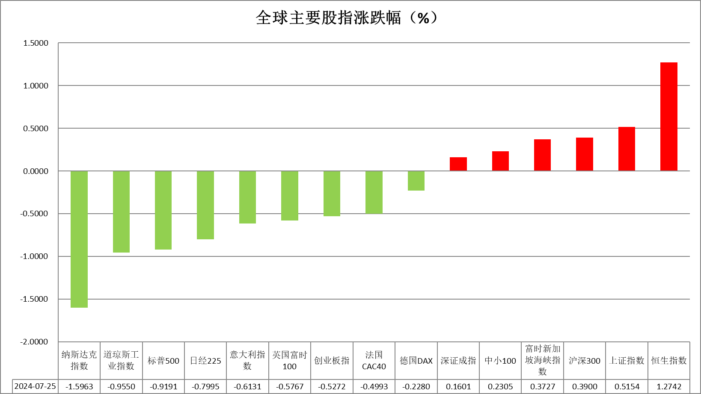

资料来源：公开资料整理、瑞达国际

 **消息回顾**

【美联储褐皮书显示，总体来看，自九月初以来，几乎所有地区的经济活动变化不大，不过有两个地区报告了适度增长。尽管不确定性依然较高，但受访者对长期前景的看法略显乐观。通货膨胀继续温和，据报告，大多数地区的销售价格以轻微或温和的速度增长。】

【英国央行行长贝利表示，英国的反通胀进程速度比官员们预期的要快，这可能是央行下个月将继续降息的最新暗示。】

【欧洲央行首席经济学家连恩称，对通胀回落的进展充满信心；近期一些数据对经济增长预测提出了质疑；经济不会出现剧烈疲软；经济良好复苏仍然是合理的基线。】

【加拿大央行将关键利率下调50基点至3.75%，符合市场预期，为连续第四次降息。】

【日本央行行长植田和男表示，正在思考未来政策正常化的适当规模，以及如何最好地分配各个时期的加息总量；对过去几个月美国经济发生的状况感到担心；日本央行很难提前确定合适的加息幅度。实现2%可持续通胀的目标仍需时间；在存在巨大不确定性的情况下，通常希望采取谨慎和渐进的方式推进。】

【欧洲央行管委诺特：对于通胀率在2025年达到2%相当有自信，若要进行更大幅度的降息，需要出现严重的经济恶化，50个基点的降息在考虑之中，数据将决定降息幅度。】

【美国上周MBA30年期固定抵押贷款利率为6.52%，前值6.52%；申请活动指数为214.8，前值230.2；购买指数为131.3，前值138.4；再融资活动指数为672.6，前值734.6。】

【美国9月成屋销售年化总数384万户，预期386万户，前值从386万户修正为388万户；环比降1.0%，预期升0.7%，前值从降2.5%修正为降2.0%。】

【新加坡9月CPI同比升2.0%，预期升1.9%，前值升2.2%。】

 **今日关注**

|  |  |  |
| --- | --- | --- |
| 时间 | | 数据/事件 |
| 2024/10/24 | 09:00 | 中国9月Swift人民币在全球支付中占比 |
| 2024/10/24 | 13:15 | IMF就亚太地区经济展望举行新闻发布会  法国10月制造业PMI初值 |
| 2024/10/24 | 15:30 | 德国10月制造业PMI初值 |
| 2024/10/24 | 16:00 | 欧元区10月制造业PMI初值 |
| 2024/10/24 | 16:30 | 英国10月制造业PMI初值  英国10月服务业PMI初值 |
| 2024/10/24 | 18:00 | 英国10月CBI工业订单差值 |
| 2024/10/24 | 20:30 | 美国至10月19日当周初请失业金人数 |
| 2024/10/24 | 21:45 | 美国10月标普全球制造业PMI初值  美国10月标普全球服务业PMI初值 |
| 2024/10/24 | 22:00 | 美国9月新屋销售总数年化 |
| 2024/10/24 | 22:30 | 美国至10月18日当周EIA天然气库存 |

**观点汇总**



**美元指数**

截至周四，美元指数涨0.33%报104.42，非美货币多数下跌，欧元兑美元跌0.16%报1.0782，英镑兑美元跌0.49%报1.2921，澳元兑美元跌0.9%报0.6626，美元兑日元涨1.11%报152.76。昨日美元指数继续四周以来的上涨。美国国债收益率在过去良好的经济表现以及大选的带动下上升进而推动美元走高。同时，部分原因也来自于美联储和其他主要国家央行在降息步伐上的预期持续分化。在连续三次25个基点的降息后，加拿大央行加快了货币政策宽松的步伐，将隔夜利率目标下调50个基点至3.75%。符合市场预期。而周三发布的美联储“褐皮书”显示，从9月到10月初，经济活动变化不大，但企业招聘有所增加，延续了近期的趋势，这强化了市场对美联储将在降息问题上采取渐进式方式的预期。相较之下，美国9月成屋销售数据意外下降至14年来的最低水平，削弱了美元涨幅。欧元区方面，欧洲央行行长拉加德表示，央行在决定进一步降息时需要谨慎，并依据即将发布的数据做出判断。日元方面，日本将于10月27日举行大选。最新民调显示，自民党与公明党的执政联盟可能会失去多数席位。这种少数派联合政府的风险增加了政治不稳定的可能性，这将使日本央行减少对货币刺激依赖的努力变得更加复杂。展望未来，美元短期内走强的偏向可能更多来自对特朗普的对冲预期。特朗普胜选的预期在最近几天有所增加，而预计他可能会实施关税等通胀性政策。美元指数在大选的带动下波动震荡，请投资者注意风险控制。

图表2：美元指数走势图

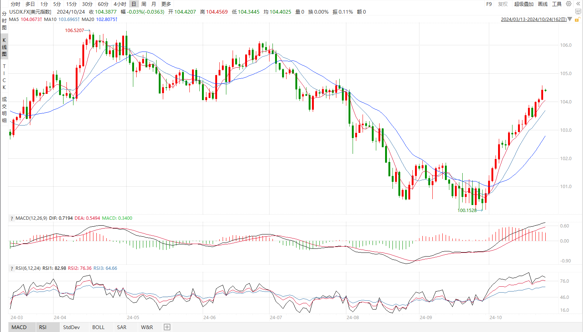

资料来源：wind、瑞达国际

**S&P500**

截止10月24日，标普500指数下跌0.92%至5797.42点；迷你标普500主力合约下跌0.76%至5842点。美国三大股指集体收跌。大选方面，11月份美国总统大选特朗普当选概率上升，市场对通胀反弹预期有所增强。货币政策层面，美国近期经济数据整体较好，美联储年内大幅降息的可能性不大。资金面，美国十年期国债收益率持续走高，收盘升破4.25%，为7月26日以来高点，市场重新审视之前对股市的估值，股市承压下跌。个股方面，本周将有114家标普500成分股公布财报，需警惕财报不及预期和财报公布前投资者获利了结带来的抛压。当下投资者围绕大选、货币政策以及三季度财报进行交易，市场多空因素交杂。策略上，建议暂时观望。

图3：S&P500走势图 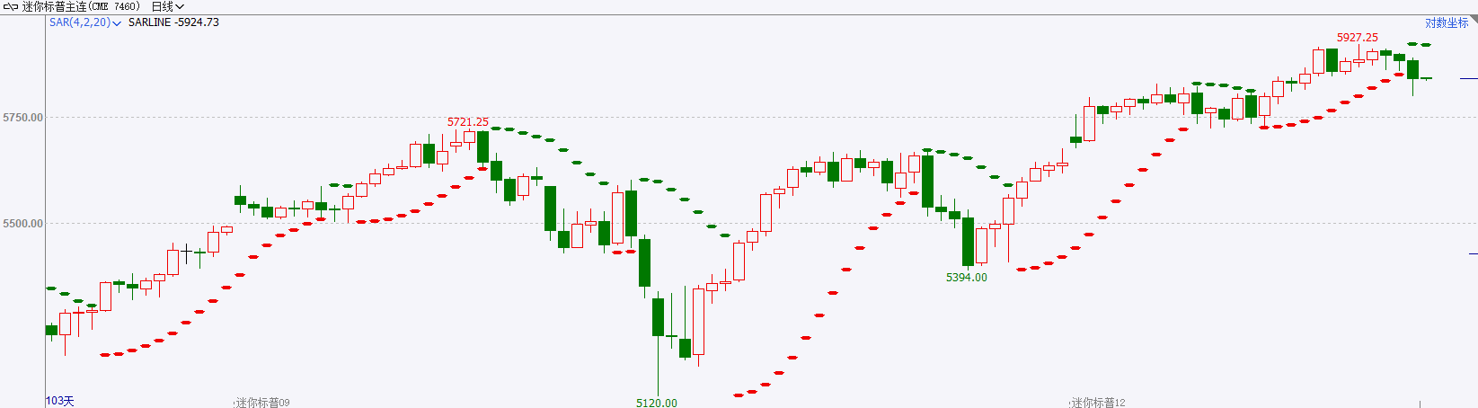

资料来源：wind、瑞达国际

**富时中国A50**

截止10月23日，富时中国A50指数上涨0.37%至13627.34点；新交所富时A50期指主力合约上涨0.545%至13658点。国内方面，9月份社会零售总额、规模以上工业增加值增速均较上月加快，房地产投资、销售降幅亦有一定程度收窄，经济基本面呈现企稳回升态势。政策层面，LPR大幅调降25个基点，降息落地对市场情绪起到利好刺激。本周，国内市场进入数据真空期，市场围绕政策进行交易，在此前的政策刺激陆续落地后，市场风险偏好预计持续回升，同时，宏观基本面也将在政策带动下企稳复苏，股指具备上涨动能。策略上，建议轻仓逢低买入。

图4：富时中国A50走势图

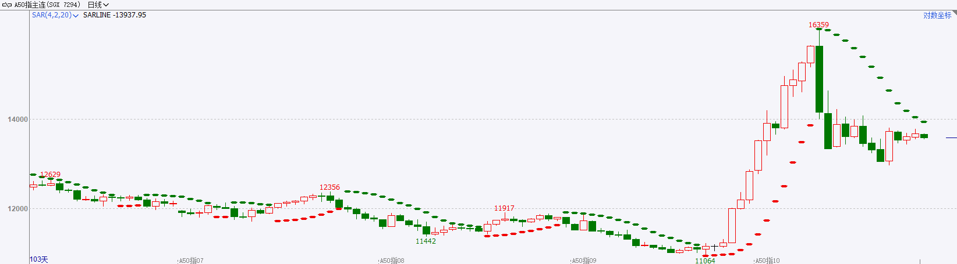

资料来源：wind、瑞达国际

**铜**

观点：隔夜COMEX铜震荡偏弱，报收4.333美元/磅，涨跌幅-1.1%。国际方面，美联储褐皮书：自9月初以来，几乎所有地区的经济活动都基本没有变化，大多数地区的制造业活动有所下降。相对积极的经济数据促使市场调降对美联储降息幅度和速度的预期。国内方面，工信部：培育壮大低空经济、商业航天、生物制造等新产业新赛道；多措并举扩大汽车消费，新启动一批公共领域车辆全面电动化试点。库存方面，截至10月23日，LME铜库存为279625吨，环比-475吨；COMEX铜库存82479短吨，环比+798短吨；SHFE每日仓单58557吨，环比-773吨。美元美债方面，美元指数延续涨势，在18个交易日内第16日上涨，最终收涨0.33%，报104.41。美债收益率同样飙升，基准的10年期美债收益率收报4.2430%；对货币政策更敏感的两年期美债收益率收报4.0950%。操作建议，纽铜主力合约轻仓逢低短多，仅供参考。

图5：铜日线走势图

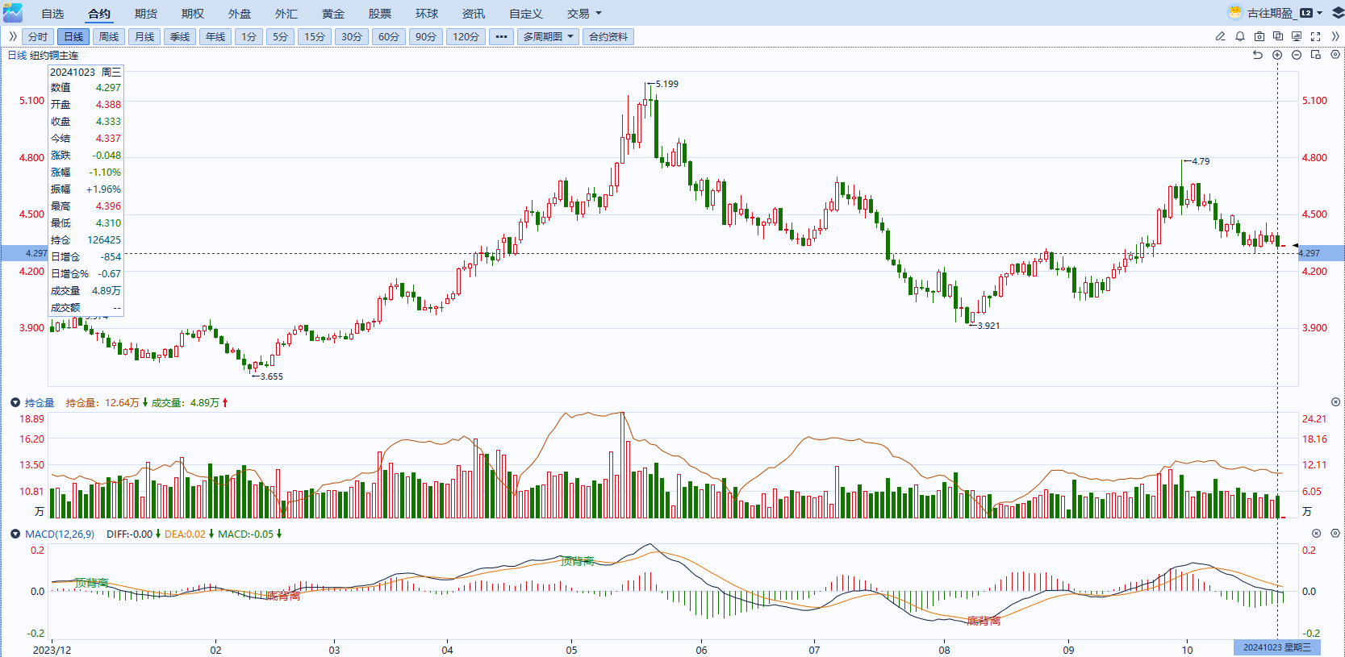

资料来源：同花顺、瑞达国际

**黄金**

夜盘沪市贵金属普遍收跌，沪银跌幅较大。昨日公布的美联储褐皮书显示，自九月初以来，几乎所有地区的经济活动变化不大，不过有两个地区报告适度增长。尽管不确定性依然较高，但受访者对长期前景的看法略显乐观。通货膨胀继续温和，据报告，大多数地区的销售价格以轻微或温和的速度增长，整体需求水平展现出一定韧性。地产数据方面，美国9月成屋销售年化总数384万户，预期386万户，前值从386万户修正为388万户；环比降1.0%，预期升0.7%，前值降2.0%，整体地产销售数据仍低于预期侧面反映行业景气相对萎靡。往后看，短期内地缘冲突虽仍在持续，但整体贵金属价格受美元指数及美债收益率大幅上涨或相对承压。操作上建议，日内轻仓做空，请投资者注意风险控制。

图6：COMEX黄金日线走势图

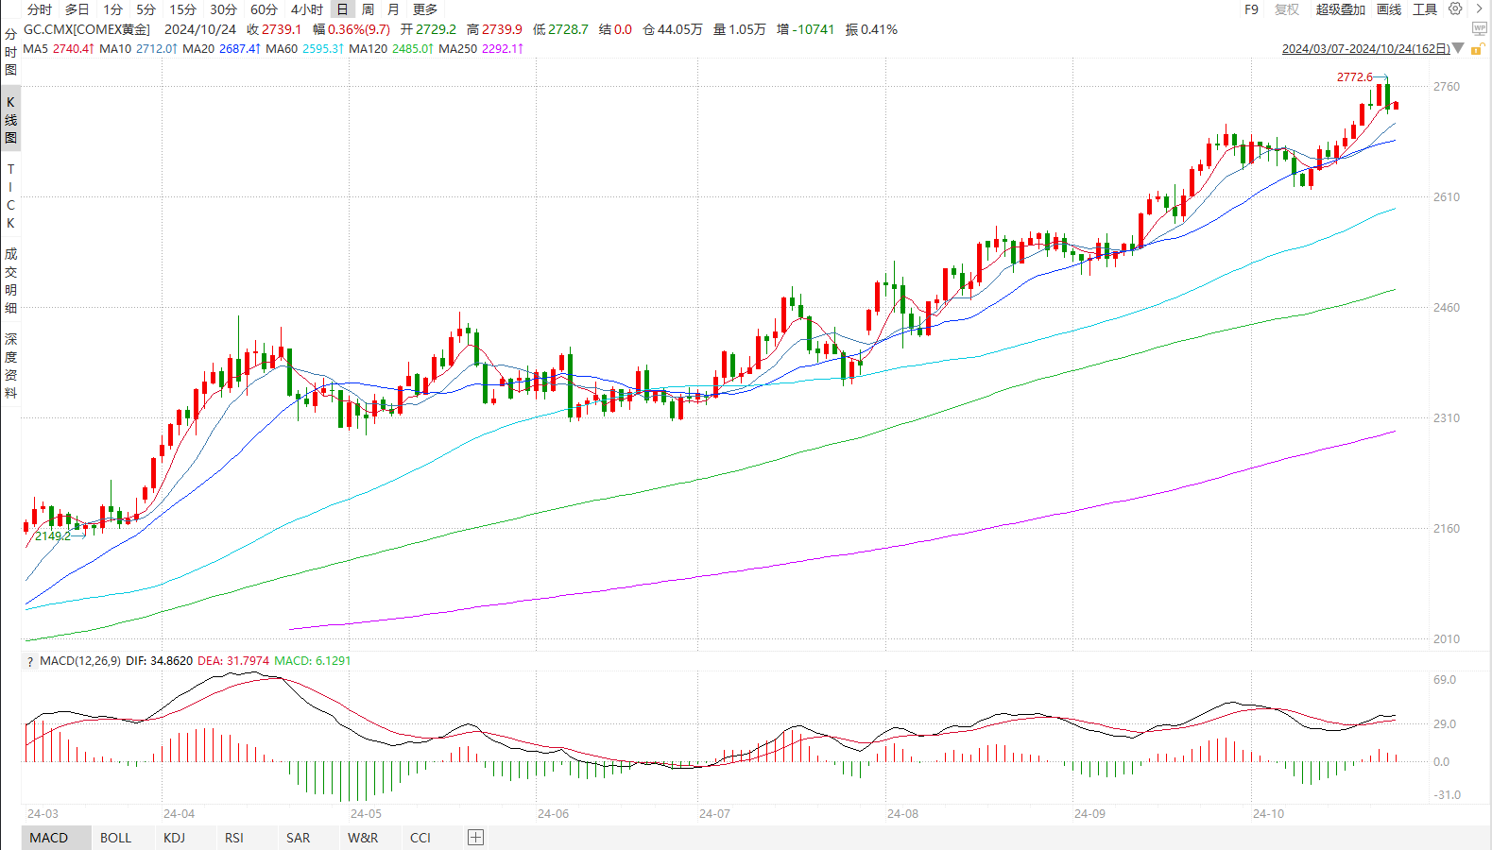

资料来源：wind、瑞达国际

**原油**

IMF预计今明两年全球经济增速3.2%，下行风险变得更加显著；市场预期美联储将放缓降息步伐，美元指数升至近三个月高位；中国下调基准贷款利率以提振经济。欧佩克联盟将自愿减产措施延长至11月底；10月初伊朗对以色列发动大规模导弹袭击，消息称以色列计划打击伊朗的军事目标，而非石油设施目标，中东地缘局势导致供应中断风险有所缓和，中国原油加工量数据仍呈放缓，全球需求放缓忧虑叠加美原油库存增加抑制市场，短线原油期价呈现宽幅震荡。技术上，SC2412合约企稳10日均线，上方测试550区域压力，短线呈现震荡走势。操作上，建议短线交易为主。

图7：原油（WTI）走势图

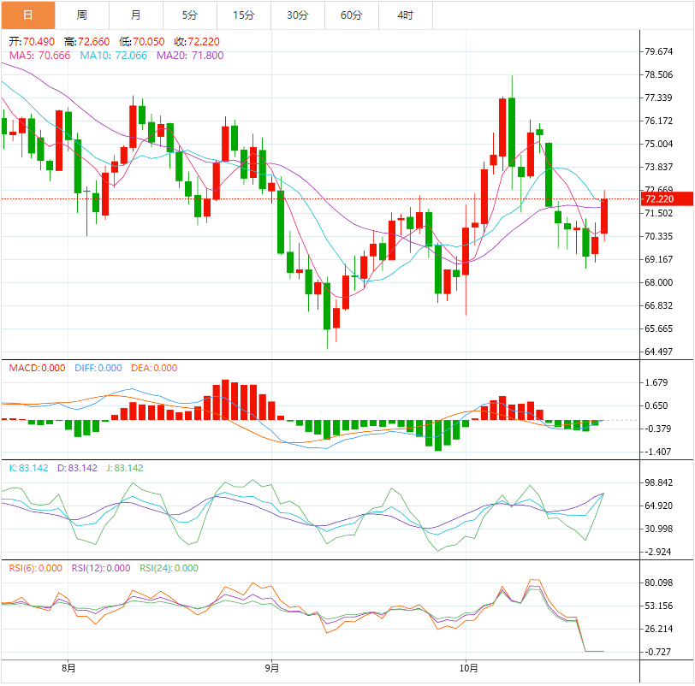

资料来源：汇通财经、瑞达国际

**ICE原糖**

洲际期货交易所（ICE）原糖期货周三大幅走高，因有报道称原糖库存减少，且最大出口国巴西的产量前景疲弱。交投最活跃的ICE 3月原糖期货合约收盘收涨0.61美分或2.80%，结算价每磅22.34美分。市场在逐步消化和兑现巴西干旱带来的影响。巴西航运机构Williams发布的数据显示，截至10月16日当周巴西港口等待装运食糖的船只数量为75艘，此前一周为80艘。港口等待装运的食糖数量为288.64万吨，此前一周为334.89万吨。当周等待装运出口的食糖船只数量小幅减少。美糖主力价格关注上方压力23.0美分/磅，下方支撑20.0美分/磅。建议3月 ICE 期糖短期观望。

图8：ICE原糖期货主力合约日走势图

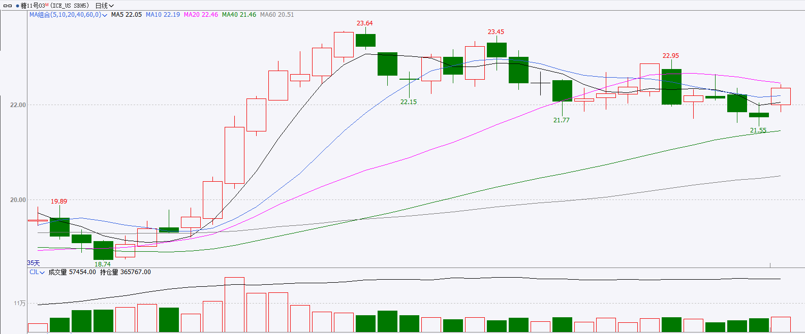

资料来源：wind、瑞达国际

**ICE棉花**

洲际交易所(ICE)棉花期货周三上涨，盘中触及一周半高点，因有报告显示，受恶劣天气和作物种植面积减少的影响，印度棉花产量可能减少。交投最活跃的ICE 12月期棉收涨0.43美分或0.6%，结算价报72.51美分/磅。USDA发布10月供需报告，2024/25年度全球棉花产量预估上调4.7万吨至2539.5万吨，同比增加64.8万吨，全球棉花进出口贸易量减少11万吨余，全球棉花消费量预估下调0.01%。整体来看，报告数据偏空。

图9：ICE棉花期货主力合约日走势图

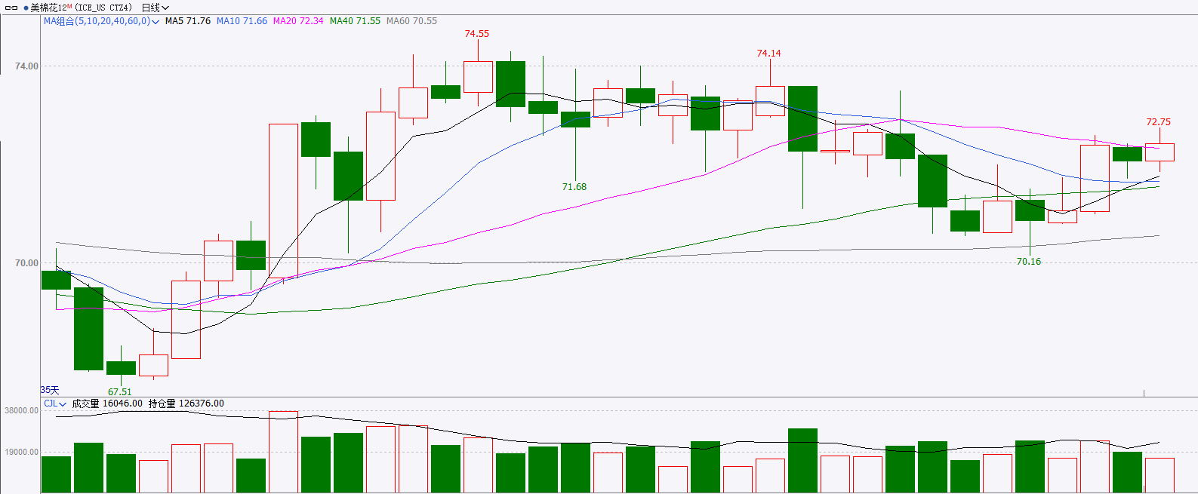

资料来源：wind、瑞达国际

图10：美国总统大选特朗普与哈里斯在全国民调支持率

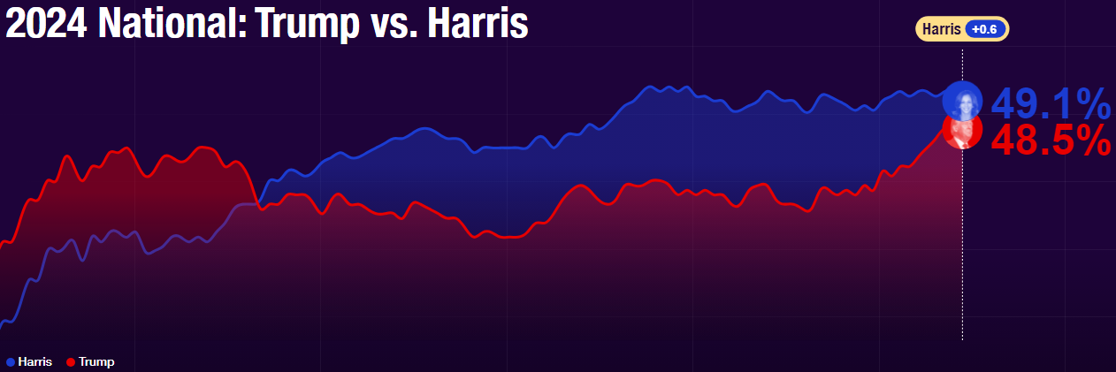

资料来源：RealClearPolitics.com

图11：美国总统大选国会选举共和党和民主党支持率

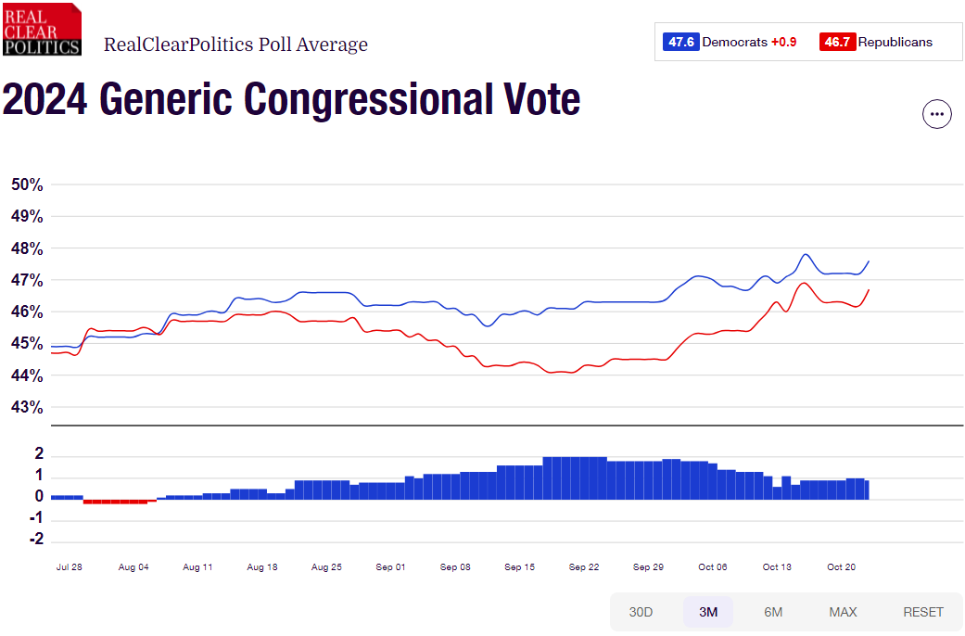

资料来源：RealClearPolitics.com

△ 免责声明

此报告由瑞达国际所编制。本报告采用之资料及意见均相信可靠及准确，但本公司并不对各分析或有关资料之可靠性及准确性作出全面性保证。本报告只供客户或读者作参考之用，客户或读者不应完全依靠本报告内容作为投资准则。

本报告之资料及意见如有任何更改，恕不另行通知。本报告并非及并无意图构成任何作价或招揽进行买卖本报告 提及的商品。本公司不会对任何因依靠本报告作出任何买卖而引致之任何损失承担任何责任。



24小时客服电话： 00852 - 25342000/86 - 13603059885

24小时传真电话： 00852 - 25632368

客服邮箱： cs@ruida- int . com

客服QQ： 203195058/2938472186

网址：www. ruida- int . com

地址: 香港湾仔菲林明道8号大同大厦17楼05 - 06室